**TISKOVÁ ZPRÁVA**

**OBJEV STŘEDOVĚKÉ VSI U OPAVY**

**Ostrava, 13. 11. 2024**

**Záchranný archeologický výzkum na stavbě I/46 Opava, jižní obchvat Hradecká–Olomoucká, probíhá na předem vytipované lokalitě identifikované geofyzikálním měřením. Oproti očekávání však archeologové narazili na několikanásobně vyšší množství zahloubených objektů. Vedle velmi dobře zachovaných pozůstatků germánského osídlení z mladší doby římské je velkým překvapením objev středověkého sídliště. Pozůstatky doposud neznámé vsi jsou doloženy v podobě zahloubených chat, zásobních jam, pecí a studny.** **Jedná se o výjimečný nález, jelikož jde o archeologickou lokalitu s přímým vztahem k letos připomínaným 800 letům Opavy jako jednoho z nejstarších měst v českých zemích.**

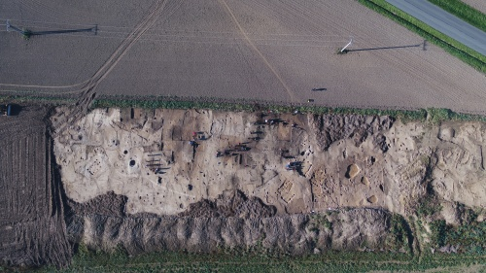„Středověké sídliště bylo situováno u jižní hranice Hradeckého předměstí, tedy je zřejmě možné jeho spojení s některou z doposud nelokalizovaných vesnic uvedených v královském privilegiu z roku 1224. 800. výročí privilegia si letos Opava připomíná,“ **říká Michal Zezula, ředitel ostravského odborného pracoviště Národního památkového ústavu.** „Podařilo se tak zaplnit jedno z bílých míst v nejstarších dějinách Opavy, neboť o charakteru pozemkového vlastnictví města v rané fázi jeho existence bylo doposud jen málo informací. Středověké nálezy z jižního obchvatu Opavy jsou ale významné i v kontextu historie českých zemí, neboť umožňují lépe pochopit dynamiku jejich proměny v průběhu 13. století,“ dodává Michal Zezula.

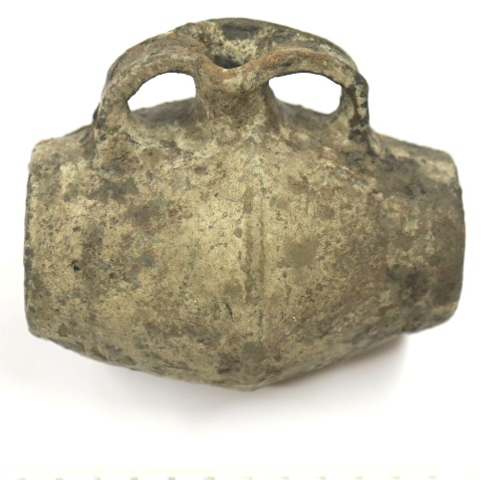„Velká část dokladů o přítomnosti zaniklé středověké vsi byla získána z kulturní vrstvy, která je na velké části plochy dochována v mocnosti zhruba 0,4 metry*,“* **říká Jindřich Hlas, vedoucí výzkumu, archeolog ostravského odborného pracoviště Národního památkového ústavu.** „Kromě množství zahloubených objektů pochází z této vrstvy mnoho rozptýlených nálezů z keramiky či kovových předmětů v podobě zbraní – např. kopí nebo kůsa, pracovních nástrojů – nůž, motyka, dále výstroje koní – např. podkovy, vybavení domů – např. kování dveří či zámek, ale nalezeny byly i šperky – záušnice, náušnice. **Výjimečný je objev kompletně dochované poutní lahve, podobné celé exempláře pocházejí z Polska,**

**ale z našeho území jsou doposud známé pouze ve fragmentech.** Nejstarší středověké nálezy jsou z 9. století n. l., ale nejvýrazněji je zastoupen materiál ze 13. a 14. století, snad s přesahem z 12. století a do počátku 15. století,“ pokračuje Jindřich Hlas.

*Keramická poutní lahev je datována do přelomu 13. a 14. stol.*

Doklady využití zkoumané plochy v minulosti lze předběžně rozdělit do tří horizontů. Prvním jsou nálezy a objekty spadající do staršího eneolitu a patřící lidu kultury nálevkovitých pohárů. Časově lze tyto nálezy zařadit mezi roky 3800–3400 př. n. l.

Druhým obdobím, kdy byla lokalita intenzivně využívána, je mladší doba římská, tedy konec 2. století až začátek 4. století našeho letopočtu. Z této doby je dochováno velké množství pozůstatků po sloupových konstrukcích nadzemních i mírně zahloubených staveb, sídlištních objektů i pyrotechnických zařízení v podobě jednoduchých pícek. Unikátní v našem prostředí je mírně zahloubená chata s doklady po sloupové konstrukci a dochovaným otopným zařízením v severozápadním rohu. Z objektů pochází velké množství archeologického materiálu, především fragmentů keramických nádob. Kromě dokladů sídlištních aktivit v mladší době římské byl při výzkumu zachycen rovněž minimálně jeden žárový hrob ze stejné doby.

Třetí období využití lokality spadá již do období středověku, kdy se zde rozkládala doposud neznámá ves. Její pozůstatky jsou doloženy v podobě zahloubených chat, zásobních jam, pecí a pravděpodobně studny.

*Zadavatelem záchranného archeologického výzkumu (ZAV) a investorem budoucí stavby je Ředitelství silnic a dálnic s. p. Výzkum byl zahájen 10. června, od 14. října probíhá II. Etapa ZAV ve sdružení se společností Archaia Brno. Plocha by měla být předána k zahájení stavby obchvatu po 14. lednu.*

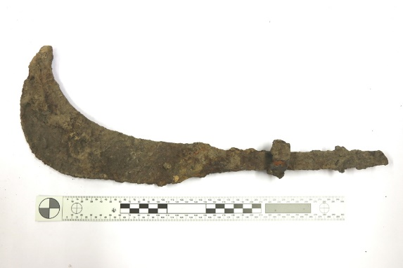 *Kůsa je dřevcová zbraň,objekt je datován do 13.–14. stol.*

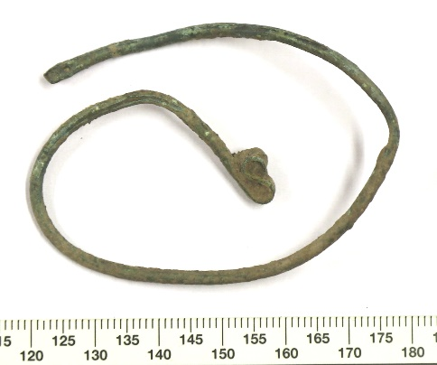

*Bronzová esovitá záušnice o průměru cca 6 cm je datována na poč. 13. stol. Nosily se jako ozdoby hlavy na čelenkách nebo vpletené do vlasů*

# *Více informací:*

# Mgr. Petra Batková, pracovnice vztahů k veřejnosti NPÚ, ÚOP v Ostravě, [batkova.petra@npu.cz](mailto:batkova.petra@npu.cz), +420 724 474 537,

[facebook.com/](http://facebook.com/pamatkariostrava)Národní památkový ústav Ostrava, www.npu.cz/cs/uop-ostrava